- Pasūtītājs nepiemēro Publisko iepirkumu likumā noteiktās iepirkuma procedūras, jo paredzamā līgumcena ir līdz EUR 10000,00 bez PVN (ņemot vērā Publisko iepirkumu likuma 8.panta ceturtajā daļā, 9.panta pirmajā daļā un 11.panta sestajā daļā noteikto).
- Cenu aptauja zemsliekšņa iepirkumā tiek veikta, lai nodrošinātu Publiskas personas finanšu līdzekļu un mantas izšķērdēšanas novēršanas likuma 3.panta trešās daļas prasības.
- Daugavpils pilsētas domes (turpmāk - Dome) noteikumu par iepirkumu veikšanas kārtību, kas apstiprināta ar 2021.gada 2.marta rīkojumu Nr.41, 49. punkts nosaka obligātu zemsliekšņa iepirkuma publicēšanu pašvaldības tīmekļvietnē www.daugavpils.lv, ja kopējā paredzamā līgumcena pakalpojumam visā līguma darbības periodā pārsniedz 4000 eiro.

apstiprinĀts
Daugavpils Ledus sporta skolas direktore

_________________K.Alžāne
Daugavpilī, 2022.gada 8.novembrī
Nr. DLSS2022/4.10/6
UZAICINĀJUMS
piedalīties aptaujā par līguma piešķiršanas tiesībām
„Hokeja nodaļai sporta formas piegāde profesionālās ievirzes sporta izglītības iestādes “Daugavpils Ledus sporta skola” vajadzībām”

- Pasūtītājs:
Iestādes nosaukums | Profesionālās ievirzes sporta izglītības iestāde “Daugavpils Ledus sporta skola”
Adrese | Stacijas iela 45a, Daugavpils, LV-5401
Reģ.Nr. | 40900021086
Kontaktpersona  (amats, vārds, uzvārds) | Profesionālās ievirzes sporta izglītības iestāde “Daugavpils Ledus sporta skola” atbildīga persona Margarita Stepanova, tālr.29850374
Kontakti: tālruņa numurs, e-pasts | Margarita Stepanova, tālr.29850374  e-pasts: ledus.skola@daugavpils.edu.lv
Darba laiks | Pirmdiena | No 08.00 līdz 12.00 un no 13.00 līdz 17.00
 | Otrdiena, Trešdiena, Ceturtdiena | No 08.00 līdz 12.00 un no 13.00 līdz 17.00
 | Piektdiena | No 08.00 līdz 12.00 un no 13.00 līdz 17.00
Kontaktpersona tehniskajos jautājumos | Atbildīga persona Margarita Stepanova, tālr.29850374  e-pasts: ledus.skola@daugavpils.edu.lv
Iepirkuma identifikācijas Nr. DLSS2022/4.10/6
- Zemsliekšņa iepirkuma nepieciešamības apzināšanās datums: 2022.gada 8.novembrī.
Zemsliekšņa iepirkuma mērķis „ Hokeja nodaļai sporta formas piegāde profesionālās ievirzes sporta izglītības iestādes “Daugavpils Ledus sporta skola” vajadzībām”;
3. Līguma izpildes termiņš: 30 darba dienu laikā, pēc līguma noslēgšanas
4. Veicamo preču piegāde: 1.pielikumā (tehniskajā specifikācijā).
5. Paredzamā kopēja iepirkuma summa: EUR 4099,00 (četri tūkstoši deviņdesmit deviņi eiro un 00 centi) bez PVN
6. Kritērijs, pēc kura tiks izvēlēts piegādātājs: piedāvājums ar viszemāko cenu par kopējo piedāvājuma summu.
7. Pretendents iesniedz piedāvājumu: atbilstoši piedāvājuma iesniegšanas formai (Pielikums Nr.2). Atsevišķu tehnisko piedāvājumu pretendentam sagatavot nav nepieciešams. Parakstot piedāvājumu cenu aptaujā (sagatavotu atbilstoši ziņojuma 2. pielikumam), pretendents apliecina, ka apņemas izpildīt visas tehniskajā specifikācijā (pielikumā Nr.1.) izvirzītās prasības.
Pasūtītājs izslēgs pretendentu no turpmākas dalības cenu aptaujā, ja:
7.1. pasludināts pretendenta maksātnespējas process (izņemot gadījumu, kad maksātnespējas procesā tiek piemērota sanācija vai cits līdzīga veida pasākumu kopums, kas vērsts uz parādnieka iespējamā bankrota novēršanu un maksātspējas atjaunošanu), apturēta vai pārtraukta tā saimnieciskā darbība, uzsākta tiesvedība par tā bankrotu vai tas tiek likvidēts;
7.2. ievērojot Valsts ieņēmumu dienesta publiskās nodokļu parādnieku datubāzes pēdējās datu aktualizācijas datumu, ir konstatēts, ka pretendentam dienā, kad pieņemts lēmums par iespējamu līguma slēgšanas tiesību piešķiršanu, Latvijā vai valstī, kurā tas reģistrēts vai kurā atrodas tā pastāvīgā dzīvesvieta, ir nodokļu parādi, tajā skaitā valsts sociālās apdrošināšanas obligāto iemaksu parādi, kas kopsummā kādā no valstīm pārsniedz 150 eiro.
8. Piedāvājums iesniedzams līdz 2022.gada 9. novembrim, plkst.12:00 personīgi profesionālās ievirzes sporta izglītības iestādē “Daugavpils Ledus sporta skola ” (Stacijas ielā 45A, Daugavpilī, 2.stāvā kab. Nr. 207) vai uz e-pastu: ledus.skola@daugavpils.edu.lv. Iesniedzot piedāvājumu elektroniski, piedāvājumam obligāti jābūt parakstītam ar drošu elektronisko parakstu un laika zīmogu.
Ja piedāvājumu iesniedz personiski, tas iesniedzams aizlīmētā, aizzīmogotā aploksnē/iepakojumā, uz kuras jānorāda:
8.1. pasūtītāja nosaukums un juridiskā adrese;
8.2. pretendenta nosaukums, reģistrācijas numurs un juridiskā adrese, iepirkuma nosaukums – „Hokeja nodaļai sporta formas piegāde profesionālās ievirzes sporta izglītības iestādes “Daugavpils Ledus sporta skola” vajadzībām”
8.3. atzīme: „Neatvērt līdz 2022.gada 9.novembrim, plkst.12:00”.
8.4. Ja Pretendents piedāvājumā iesniedz dokumenta/-u kopiju/-as, kopijas/-u pareizība ir jāapliecina.
8.5. Piedāvājums jāsagatavo latviešu valodā. Citā valodā sagatavotiem piedāvājuma dokumentiem jāpievieno pretendenta apliecināts tulkojums latviešu valodā.
8.6. Piedāvājums jāparaksta pretendenta paraksttiesīgai personai. Ja piedāvājumu cenu aptaujā paraksta pretendenta pilnvarota persona, pretendenta atlases dokumentiem pievieno attiecīgo pilnvaru.
9. Citi nosacījumi:
9.1. Precei jābūt piegādātai 30 dienu laikā, pēc līguma noslēgšanas, saskaņā ar tehnisko specifikāciju.
9.2. Piegādātājs apņemas piegādāt pasūtījumu pēc adreses: Stacijas ielā 45A, Daugavpils.

Ziņojuma pielikumā:

1. Tehniskā specifikācija;

2. Pretendenta piedāvājums.

1. Pielikums
„Hokeja nodaļai sporta formas piegāde
profesionālās ievirzes sporta izglītības iestādes
“Daugavpils Ledus sporta skola” vajadzībām”
identifikācijas Nr.DLSS2022/4.10./6

TEHNISKĀ SPECIFIKĀCIJA

„Hokeja nodaļai sporta formas piegāde profesionālās ievirzes sporta izglītības iestādes “Daugavpils Ledus sporta skola” vajadzībām”

identifikācijas Nr. DLSS2022/4.10/6

Nr. | Nosaukums | Apraksts | Mērvienība
p.k.
1. | Hokeja spēļu krekls  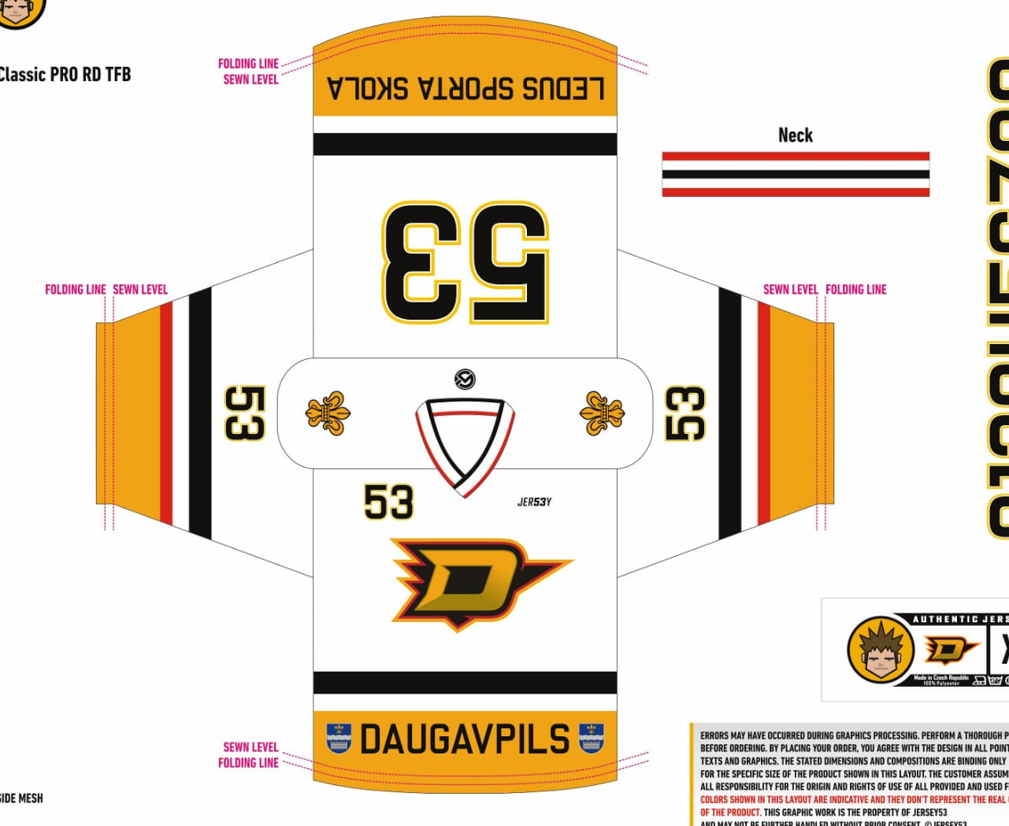  Adītas getras | Baltie krekli ar DLSS logotipu priekšā un melniem cipariem (spēlētāja numuru) aizmugurē un uz piedurknēm. Apkārt visiem cipariem jābūt dzeltenai kontūrai.  Krekla priekšā, lejā jābūt Daugavpils ģērbonim un uzrakstam “DAUGAVPILS”. Aizmugurē, lejā jābūt uzrakstam “LEDUS SPORTA SKOLA”. Šiem uzrakstiem jābūt melnas krāsas uz dzeltena fona.  Uz abiem pleciem jābūt Daugavpils simbolika (dzeltena lilija).  100 % poliestera audums. Materiāla izgatavošanas tehnoloģijai ir jānodrošina tā vieglums (220 gr/m2 +/- 20 gr) un izturīgums, ar sekojošajām īpašībām: antistatisks, antibakteriāls, elpojošs un ātri žūstošs. Materiālam ir jābūt sertificētam, ka tas nav toksisks un alerģisks. Krekls nevar būt pārāk apspīlēts vai arī ļoti plats. Krekls ir sašūts ar dubulto plakano segumdūrienu, tādā veidā nodrošinot šūto vietu lielāku izturību. Krekla apakšējā daļa ir nolocīta un atšūti ar dubulto plakano segumdūrienu. Kreklam jābūt izgatavotam sublimācijas tehnoloģijā, audumā ražošanas procesā iestrādājot pasūtītāja norādītos logotipus, uzrakstus un numurus atbilstoši hokeja spēles noteikumiem.  Sporta kreklam ir jābūt oriģinālajā ražotāja iepakojumā (piemēram - plastikāta maisiņā) uz kura ir norādīts ražotājs un izmērs. Uz krekla ir jābūt etiķetēm, kur norādīts ražotājs, izmērs, auduma sastāvs un kopšanas rekomendācija.  Auduma un vīļu izturīguma garantija ne mazāk kā 24 mēneši.  Izmērs:  S  M  L  Vārtsargiem:  M  L  Adītas baltas getras ar divām dzeltenam strīpām.  Augstas hokeja adītas getras amatieru vajadzībām. Materiāls: poliesters -50%, kokvilna – 45%, elastāns – 5%.  Garantija ne mazāk kā 24 mēneši.  Izmērs 70 cm:  * DLSS logotips vektora formātā tiks nosūtīts firmām pēc pieprasījuma. | 20 gab.  20 gab.  20 gab.  2 gab.  2 gab.  60 gab.
2. | Hokeja spēļu krekls  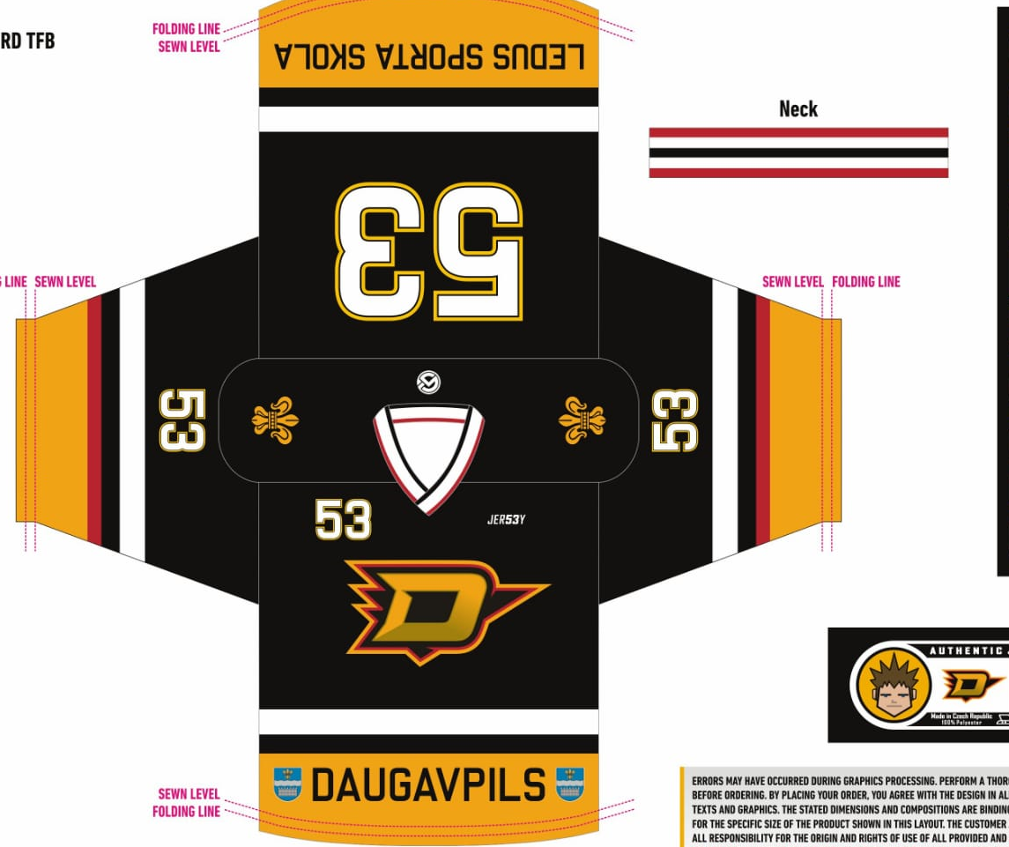  Adītas getras | Melnie krekli ar DLSS logotipu priekšā un baltiem cipariem (spēlētāja numuru) aizmugurē un uz piedurknēm. Apkārt visiem cipariem jābūt dzeltenai kontūrai.  Krekla priekšā, lejā jābūt Daugavpils ģērbonim un uzrakstam “DAUGAVPILS”. Aizmugurē, lejā jābūt uzrakstam “LEDUS SPORTA SKOLA”. Šiem uzrakstiem jābūt melnas krāsas uz dzeltena fona.  Uz abiem pleciem jābūt uzrakstam Daugavpils simbolika (dzeltena lilija).  100 % poliestera audums. Materiāla izgatavošanas tehnoloģijai ir jānodrošina tā vieglums (220 gr/m2 +/- 20 gr) un izturīgums, ar sekojošajām īpašībām: antistatisks, antibakteriāls, elpojošs un ātri žūstošs. Materiālam ir jābūt sertificētam, ka tas nav toksisks un alerģisks. Krekls nevar būt pārāk apspīlēts vai arī ļoti plats. Krekls ir sašūts ar dubulto plakano segumdūrienu, tādā veidā nodrošinot šūto vietu lielāku izturību. Krekla apakšējā daļa ir nolocīta un atšūti ar dubulto plakano segumdūrienu. Kreklam jābūt izgatavotam sublimācijas tehnoloģijā, audumā ražošanas procesā iestrādājot pasūtītāja norādītos logotipus, uzrakstus un numurus atbilstoši hokeja spēles noteikumiem.  Sporta kreklam ir jābūt oriģinālajā ražotāja iepakojumā (piemēram - plastikāta maisiņā) uz kura ir norādīts ražotājs un izmērs. Uz krekla ir jābūt etiķetēm, kur norādīts ražotājs, izmērs, auduma sastāvs un kopšanas rekomendācija.  Auduma un vīļu izturīguma garantija ne mazāk kā 24 mēneši.  Izmērs:  S  M  L  Vārtsargiem:  M  L  Adītas melnas getras ar divām dzeltenam strīpām  Augstas hokeja adītas getras amatieru vajadzībām. Materiāls: poliesters -50%, kokvilna – 45%, elastāns – 5%.  Garantija ne mazāk kā 24 mēneši.  Izmērs 70 cm:  * DLSS logotips vektora formātā tiks nosūtīts firmām pēc pieprasījuma. | .  20 gab.  20 gab.  20 gab.  2 gab.  2 gab.  60 gab.

Tehnisko specifikāciju sagatavoja
Daugavpils Ledus sporta skolas izglītības metodiķe J. Dedele

2. Pielikums
„Hokeja nodaļai sporta formas piegāde
profesionālās ievirzes sporta izglītības iestādes
“Daugavpils Ledus sporta skola” vajadzībām”
identifikācijas Nr.DLSS2022/4.10/6

2022.gada ____._______________, Daugavpilī

FINANŠU - TEHNISKAIS PIEDĀVĀJUMS
Piedāvājam Jums pēc Jūsu pieprasījuma nodrošināt aptaujas (tirgus izpētes) „Hokeja nodaļai sporta formas piegāde profesionālās ievirzes sporta izglītības iestādes “Daugavpils Ledus sporta skola” vajadzībām”, identifikācijas Nr. DLSS2022/4.10/6 priekšmeta izpildi atbilstoši Tehniskajai specifikācijai par šādu cenu:

Kam: | Daugavpils Ledus sporta skolai,  Stacijas iela 45a, Daugavpils, LV-5401
Pretendents,
Reģ.Nr.
Adrese:
Kontaktpersona, tās tālrunis, fakss un e-pasts:
Datums:
Pretendenta Bankas rekvizīti:
Nr. | Nosaukums | Apraksts | Mērvienība | Cena bez PVN
p.k.
1. | Hokeja spēļu krekls  Adītas getras | Baltie krekli ar DLSS logotipu priekšā un melniem cipariem (spēlētāja numuru) aizmugurē un uz piedurknēm. Apkārt visiem cipariem jābūt dzeltenai kontūrai.  Krekla priekšā, lejā jābūt Daugavpils ģērbonim un uzrakstam “DAUGAVPILS”. Aizmugurē, lejā jābūt uzrakstam “LEDUS SPORTA SKOLA”. Šiem uzrakstiem jābūt melnas krāsas uz dzeltena fona.  Uz abiem pleciem jābūt Daugavpils simbolika (dzeltena lilija).  100 % poliestera audums. Materiāla izgatavošanas tehnoloģijai ir jānodrošina tā vieglums (220 gr/m2 +/- 20 gr) un izturīgums, ar sekojošajām īpašībām: antistatisks, antibakteriāls, elpojošs un ātri žūstošs. Materiālam ir jābūt sertificētam, ka tas nav toksisks un alerģisks. Krekls nevar būt pārāk apspīlēts vai arī ļoti plats. Krekls ir sašūts ar dubulto plakano segumdūrienu, tādā veidā nodrošinot šūto vietu lielāku izturību. Krekla apakšējā daļa ir nolocīta un atšūti ar dubulto plakano segumdūrienu. Kreklam jābūt izgatavotam sublimācijas tehnoloģijā, audumā ražošanas procesā iestrādājot pasūtītāja norādītos logotipus, uzrakstus un numurus atbilstoši hokeja spēles noteikumiem.  Sporta kreklam ir jābūt oriģinālajā ražotāja iepakojumā (piemēram - plastikāta maisiņā) uz kura ir norādīts ražotājs un izmērs. Uz krekla ir jābūt etiķetēm, kur norādīts ražotājs, izmērs, auduma sastāvs un kopšanas rekomendācija.  Auduma un vīļu izturīguma garantija ne mazāk kā 24 mēneši.  Izmērs:  S  M  L  Vārtsargiem:  M  L  Adītas baltas getras ar divām dzeltenam strīpām.  Augstas hokeja adītas getras amatieru vajadzībām. Materiāls: poliesters -50%, kokvilna – 45%, elastāns – 5%.  Garantija ne mazāk kā 24 mēneši.  Izmērs 70 cm:  * DLSS logotips vektora formātā tiks nosūtīts firmām pēc pieprasījuma. | 20 gab.  20 gab.  20 gab.  2 gab.  2 gab.  60 gab.
2. | Hokeja spēļu krekls  Adītas getras | Melnie krekli ar DLSS logotipu priekšā un baltiem cipariem (spēlētāja numuru) aizmugurē un uz piedurknēm. Apkārt visiem cipariem jābūt dzeltenai kontūrai.  Krekla priekšā, lejā jābūt Daugavpils ģērbonim un uzrakstam “DAUGAVPILS”. Aizmugurē, lejā jābūt uzrakstam “LEDUS SPORTA SKOLA”. Šiem uzrakstiem jābūt melnas krāsas uz dzeltena fona.  Uz abiem pleciem jābūt uzrakstam Daugavpils simbolika (dzeltena lilija).  100 % poliestera audums. Materiāla izgatavošanas tehnoloģijai ir jānodrošina tā vieglums (220 gr/m2 +/- 20 gr) un izturīgums, ar sekojošajām īpašībām: antistatisks, antibakteriāls, elpojošs un ātri žūstošs. Materiālam ir jābūt sertificētam, ka tas nav toksisks un alerģisks. Krekls nevar būt pārāk apspīlēts vai arī ļoti plats. Krekls ir sašūts ar dubulto plakano segumdūrienu, tādā veidā nodrošinot šūto vietu lielāku izturību. Krekla apakšējā daļa ir nolocīta un atšūti ar dubulto plakano segumdūrienu. Kreklam jābūt izgatavotam sublimācijas tehnoloģijā, audumā ražošanas procesā iestrādājot pasūtītāja norādītos logotipus, uzrakstus un numurus atbilstoši hokeja spēles noteikumiem.  Sporta kreklam ir jābūt oriģinālajā ražotāja iepakojumā (piemēram - plastikāta maisiņā) uz kura ir norādīts ražotājs un izmērs. Uz krekla ir jābūt etiķetēm, kur norādīts ražotājs, izmērs, auduma sastāvs un kopšanas rekomendācija.  Auduma un vīļu izturīguma garantija ne mazāk kā 24 mēneši.  Izmērs:  S  M  L  Vārtsargiem:  M  L  Adītas melnas getras ar divām dzeltenam strīpām  Augstas hokeja adītas getras amatieru vajadzībām. Materiāls: poliesters -50%, kokvilna – 45%, elastāns – 5%.  Garantija ne mazāk kā 24 mēneši.  Izmērs 70 cm:  * DLSS logotips vektora formātā tiks nosūtīts firmām pēc pieprasījuma. | .  20 gab.  20 gab.  20 gab.  2 gab.  2 gab.  60 gab.
Kopā:

3. Mēs apliecinām, kā:
- Līguma izpildes termiņš līdz 2022 gada 30.novembrim;
- Nekādā veidā neesam ieinteresēti nevienā citā piedāvājumā, kas iesniegts šajā iepirkumā;
- Nav tādu apstākļu, kuri liegtu mums piedalīties iepirkumā un izpildīt tehniskās specifikācijās norādītās prasības;
- Pasūtītās preces piegādāsim uz sava rēķina.

Paraksta pretendenta vadītājs vai vadītāja pilnvarota persona:
Vārds, uzvārds, amats
Paraksts
Datums

